この用紙を
電子メール（Chika_Kanzawa01@pref.hyogo.lg.jp）又はＦＡＸ（078-362-4455）で送付してください。（兵庫県建築指導課 担当：神澤）
申込締切日：Ｒ４.１.13(木)

受付番号※
※記入しないでください。
【令和３年度兵庫県被災建築物応急危険度判定士認定講習会及び判定訓練】
受講申込書
受講者 | フリガナ |  | 生年月日
 | 氏名 |  | 年 月 日
 | 住所
 | 連絡先 | TEL：
 |  | FAX：
 | 勤務先 | 名称：
 |  | 住所：
資格 | ・ 一級建築士 （ 第 号 年 月 日取得）  ・ 二級建築士 （ 第 号 年 月 日取得）  ・ 木造建築士 （ 第 号 年 月 日取得）  ・ 兵庫県被災建築物応急危険度判定士 （登録番号 ）
テキスト購入 | する ・ しない （いずれかに○）
参加区分 | 新規 ・ その他 （いずれかに○）
受講希望 | Ａ 新規認定講習会＋判定訓練  Ｂ 新規認定講習会のみ  Ｃ 判定訓練のみ （Ａ～Ｃいずれかに○）
会場 | 兵庫県農業共済会館 7階 大会議室  (神戸市中央区下山手通4-15-3)
注意  事項 | ・受付した場合、当該「参加申込書」に受付番号を記入したものを電子メール又はＦＡＸにて返信しますので、当日受付で御提示ください。  ・当日テキストを購入される方は、2,000円（現金のみ）を御持参ください。  お釣りのないように御準備ください。
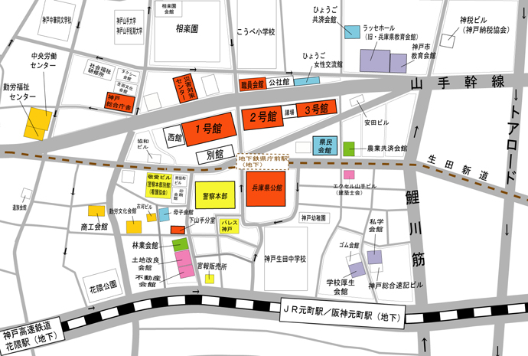
JR・阪神元町駅
兵庫県農業共済会館
市営地下鉄
県庁前駅

○当日のスケジュール
時 間 |  | 内 容 | 講 師 等
10:00～10:30 |  | 受 付
10:30～10:35 |  | 挨 拶 | 建築指導課
新規認定講習会 | 10:35～11:10 | 講 習 １  被災建築物応急危険度判定の判定基準 | 建築指導課
 | 11:10～12:00 | 講 習 ２  木造建築物の応急危険度調査判定マニュアル
 | 12:00～13:00 | 昼 休 憩  ※認定希望者は申請用紙に  必要事項を記入の上、提出してください。
 | 13:00～14:00 | 講 習 ３  鉄骨造、鉄筋及び鉄骨鉄筋コンクリート造建築物の応急危険度調査判定マニュアル | 建築指導課
判定訓練 | 14:00～14:30 | 判定訓練１  訓練概要説明 | 判定士  建築指導課
 | 14:30～15:30 | 判定訓練２  判定実施
 | 15:30～16:20 | 判定訓練３  判定結果発表
 | 16:20～16:30 | 講 評 | 判定士

○持ち物
・受付番号記入済みの受講申込書
・筆記用具
・被災建築物応急危険度判定マニュアル（又は同マニュアル購入費2,000円）
［以下、新規認定希望者に限る。］
・兵庫県被災建築物応急危険度判定士認定申請書（様式第３号）
・顔写真１枚（サイズ：縦４cm×横３cm）※顔写真は申請書に貼付してください。
・建築士免許証の写し

